Conteúdo:
12 - ModEdit: Criando/editando módulos
12.1 - Visão geral.
12.2 - Elementos dos Módulos.
12.2.1 - Ilhas.
12.2.2 - Contornos.
12.2.3 - Campos.
12.3 - Iniciando ModEdit e selecionando um módulo para editar.
12.4 - Barras de ferramentas do Editor de Módulos:
12.4.1 - Barra de ferramentas da direita - edição
12.4.2 - Barra de ferramentas da esquerda –apresentação
12.5 - Menus de contexto.
12.6 - O diálogo Propriedades do Módulo.
12.7 - Criando um novo módulo.
12.8 - Adicionando e editando ilhas.
12.8.1 - Adicionando uma ilha.
12.8.2 - Definindo propriedades das ilhas.
12.8.3 - Definindo isolamento para ilhas e camadas de máscara de solda e pasta de solda:
12.8.3.1 – Comentários:
12.8.3.2 - Parâmetros para máscara de pasta de solda:
12.8.3.3 - Definições no nível footprint:
12.8.3.4 -Definições no nível ilha:
12.9 - Propriedade Campos.
12.10 - Informação sobre posicionamento automático de módulos.
12.11 - Atributos.
12.12 - Documentando módulos nas bibliotecas
12.13 - Gerenciando a visualização tri-dimensional (3D)
12.14 - Salvando um módulo para a biblioteca ativa
12.15 - Salvando um módulo para a Placa.

ModEdit: Criando/editando módulos

Visão geral.
ModEdit é usado para edição e criação de módulos; isto inclue:

- Adicionar e remover ilhas.
- Alterar propriedades de ilhas (forma, camada), para ilhas individuais ou para todas as ilhas de um módulo.
- Adicionar e editar elementos gráficos (contornos, texto).
- Editar campos (valor, referência,...)
- Editar a documentação associada (descrição, palavras chaves).

Elementos dos Módulos.
Um módulo é a representação física de um elemento a ser inserido, mas, este também precisa estar ligado ao esquemático. Cada módulo é composto de três elementos diferentes:
- As ilhas.
- Contornos e textos gráficos.
- Campos.
Adicionalmente, vários outros parâmetros necessitam ser definidos corretamente se for usada a função de auto-posicionamento. O mesmo para arquivos de auto-inserção.

Ilhas.
Duas propriedades das ilhas são importantes:
- Geometria (formas, camadas, furações).
- O "número" da ilha, o qual é constituído por até quatro caracteres alfanuméricos. Deste modo, são válidos os seguintes "números":: 1, 45 e 9999, mas também AA56 e ANOD. O "número" da ilha precisa ser idêntico ao "número" do pino correspondente no esquemático, pois através desta igualdade de "número" de pino e ilha que Pcbnew faz a ligação entre pinos e ilhas do módulo. (Nota do tradutor : a nomeclatura "número" da ilha ou pino utilizado no PCBNEW é equivalente a "identificação" da ilha ou pino).

Contornos.
Os contornos gráficos são usados para desenhar o formato físico do módulo. Diversos tipos diferentes de contornos estão disponíveis: linhas, círculos, arcos e textos. Contornos não tem nenhum significado elétrico – eles são simplesmente auxílio gráfico.

Campos.
Campos são elementos de texto associados com um módulo. Dois são obrigatórios e sempre presentes: o campo referência e o campo valor. Estes são lidos e atualizados automaticamente pelo Pcbnew quando uma netlist é lida durante a carga dos módulos em uma placa. A referência é trocada pela referência do esquemático apropriada (U1, IC3,...). O valor é trocado pelo valor correspondente ao elemento no esquemático (47K, 74LS02,...). Outros campos podem ser adicionados; estes serão tratados como os textos gráficos.

Iniciando ModEdit e selecionando um módulo para editar.
ModEdit pode ser iniciado de dois modos:
- Diretamente pelo ícone da barra de ferramenta principal do Pcbnew. Isto permite a criação ou modificação de um módulo na biblioteca.
- Efetuando um clique duplo em um módulo, que ativará diálogo Propriedades do Módulo , o qual disponibiliza um botão Editor de Módulos . Se for utilizada esta opção, o módulo correspondente na placa será carregado no editor, para ser modificado (ou salvo).

Barras de ferramentas do Editor de Módulos:
Ao ativar o ModEdit será apresentada uma janela como esta
: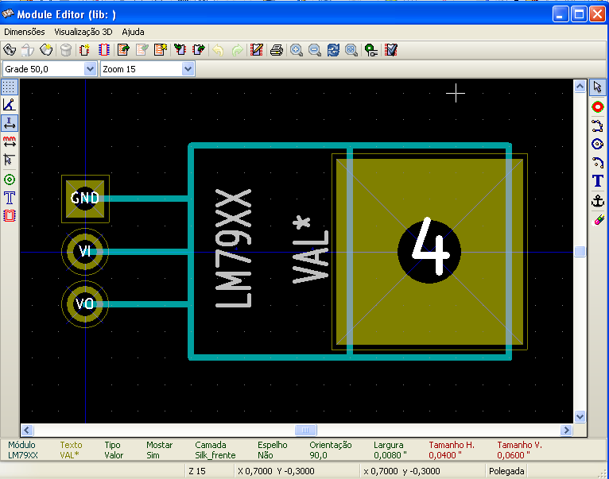

Barra de ferramentas da direita - edição
Esta barra contém ferramentas para:
- Colocar ilhas.
- Adicionar elementos gráficos (contornos, textos).
- Posicionar a âncora.
- Deletar elementos
As funções específicas são:
Adicionar uma ilha.
Desenhar segmentos de linhas e polígonos.
Desenhar círculos.
Desenhar arcos de círculo.
Adicionar textos gráficos (campos não são gerenciados por esta ferramenta).
Posicionar a âncora do módulo (ponto de ancoragem).
Deletar elementos.

Barra de ferramentas da esquerda –apresentação
Estas ferramentas gerenciam as opções de apresentação no ModEdit
A opção correspondente está ativa quando o botão está pressionado:
Mostar a grade.
Display polar coordinates.
Usar polegada como unidade de medida.
Usar milímetro como unidade de medida.
Mostras cursor como linhas de guia.
Mostrar esboço das ilhas.
Mostrar esboço dos textos.
Mostrar esboço das bordas.

Menus de contexto.
O botão direito do mouse ativa menus pop-up os quais dependem do elemento sob o cursor::
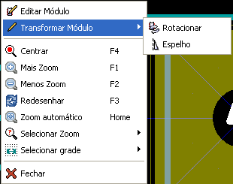 | Menu de contexto para edição de parâmetros de um módulo.
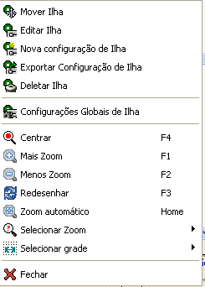 | Menu de contexto para ilhas.
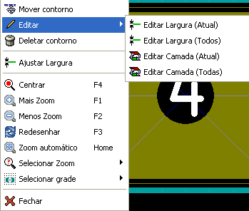 | Menu de contexto para elementos gráficos.

O diálogo Propriedades do Módulo.
Este diálogo pode ser ativado clicando com o botão direito do mouse quando o mesmo estiver sobre um módulo e então selecionar Editor de Módulos.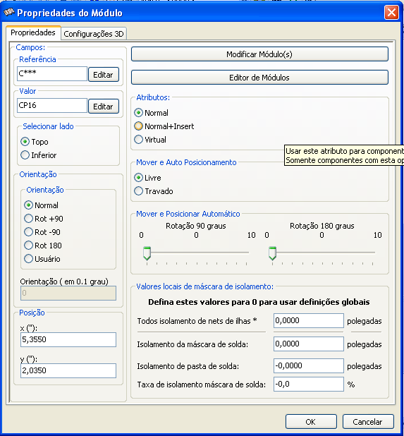

O diálogo pode ser usado para definir os principais parãmetros do módulo..

Criando um novo módulo.
Este ícone é usado para criar um novo módulo.
O nome do novo será requisitado (que será o nome pelo qual o módulo será identificado na biblioteca).
Este texto também serve como referência do módulo, que será substituida pela real referência (U1, IC3...).
O novo módulo necessitará de:
- Contornos (e possivelmente textos gráficos).
- Ilhas.
- Um valor (texto que será substituído pelo valor real quando usado).
Método altenativo:
Quando um novo módulo é similar a um já existente em uma biblioteca ou placa de circuito, um método alternativo e rápido de criação é mostrado a seguir:
- Carregar o módulo similar (, , ou )
- Modificar o campo referência para gerar um novo identificador (nome).
- Editar e salvar o novo módulo.

Adicionando e editando ilhas.
Depois de um módulo ser criado, ilhas podem ser adicionadas, deletadas ou modificadas.
A modificação de ilha pode ser local, afetando somente a ilha sob o cursor, ou global, afetando todas as ilhas do módulo.

Adicionando uma ilha.
Selecione o ícone na barra de ferramentas da direita.
As ilhas são adicionadas ao clicar na posição desejada com o botão esquerdo do mouse.
Suas propriedades são pré-definidas no menu Editar Ilha.
Não esquecer de informar o número da ilha.

Definindo propriedades das ilhas.
Isto pode ser feito por três caminhos:
- Selecionando a ferramenta na barra de ferramentas superior.
- Clicando em uma ilha existente e selecionando 'Editar Ilha'.
- Clicando em uma ilha existente e selecionado 'Exportar configuração de Ilha '. Neste caso, as propriedades geométricas da ilha selecionada passarão a ser as propriedades default para ilhas.
Nos dois primeiros casos, o diálogo a seguir é apresentado:
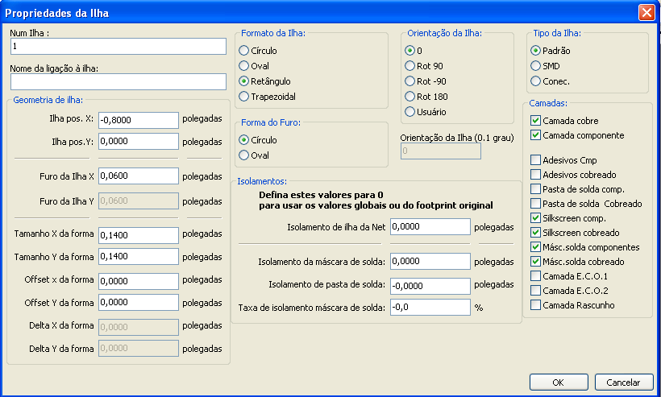
É necessário cautela para defirnir corretamente as camadas nas quais as ilhas estarão presentes
Em particular, além das camadas de cobre que são fáceis de definir, um bom gerenciamento das demais camadas (máscara de solda, máscara de pasta de solda...) também é importante para a fabricação dos circuitos e para documentação.
A seleção do Tipo de ilha dispara uma seleção automática das camadas que geralmente é suficiente.
Nota 1:
Para módulos smd dos tipos VQFP/PQFP, os quais tem ilhas retangulares em todos os quatro lados, ambos horizontais e verticais, é recomendado usar uma única forma (por exemplo, um retângulo horizontal) e colocar esta com diferentes orientações (0 para horizontal e 90 graus para vertical). O redimensionamento global das ilhas pode ser feito em uma simples operação.
Nota 2:
Rotações de -90 ou -180 são requeridas somente para ilhas trapezoidais usadas em módulos de micro-ondas.
Parâmetro Offset:
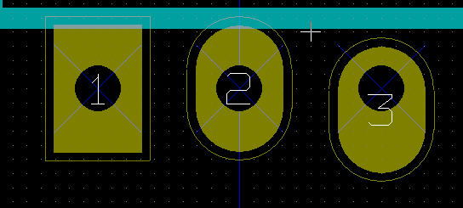
A ilha 3 tem um offset Y = 15 mils.
Parâmetro Delta (ilhas trapezoidais:
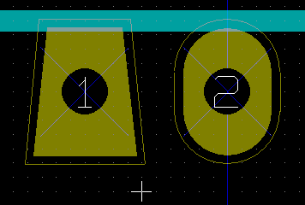
A ilha 1 tem o parâmetro Delta X = 10 mils

Definindo isolamento para ilhas e camadas de máscara de solda e pasta de solda:
A definição do isolamento pode ser feito em 3 níveis:
- Nível Global.
- Nível Footprint.
- Nível Ilha.

Para calcular o isolamento, Pcbnew usa:
- Definições da ilha.
Se nulo:
- Definições do footprint.
Se nulo:
- Definições Globais.

12.8.3.1 – Comentários:

A forma da ilha na máscara de solda usualmente é maior que a própria ilha.
Deste modo o valor de isolamento é positivo.
A forma da ilha na máscara de pasta de solda usualmente é menor que a própria ilha.
Deste modo o valor de isolamento é negativo.

12.8.3.2 - Parâmetros para máscara de pasta de solda:
São 2 parâmetros:
- Um valor fixo.
- Um percentual do tamanho da ilha.

O valor real é a soma destes 2 valores.

12.8.3.3 - Definições no nível footprint:

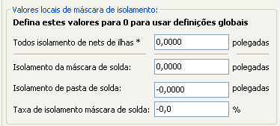

12.8.3.4 - Definições no nível ilha:

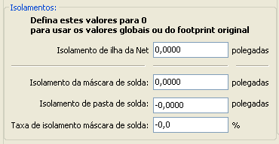

Propriedade Campos.
Existem no mínimo 2 campos: referência e valor.
Seus parâmetros (atributo, tamanho, largura) precisam ser informados.
Acesse a caixa de diálogo por meio do menu pop-up, por clique duplo no campo, ou pela caixa de diálogo de Propriedades do Módulo.
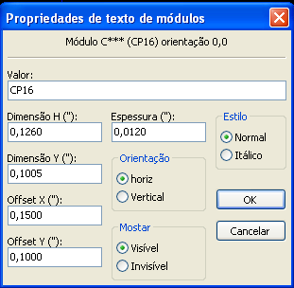

Informação sobre posicionamento automático de módulos.
Se o usuário desejar utilizar plenamente as funções de auto-posicionamento, é necessário definir as permissões de orientação do módulo (diálogo Propriedades do Módulo).

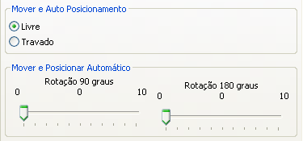
Usualmente, rotação de 180 graus é permitido para resistores, capacitores não polarizados e outros elementros simétricos.
Alguns módulos (pequenos transistores, por exemplo) são muitas vezes permitidos serem rotacionados em +/- 90 ou 180 graus.
Por default, um novo módulo terá a permissão de rotação definida em zero.
Isto pode ser ajustado de acordo com a seguinte regra:
Um valor 0 torna a rotação impossível, 10 permite totalmente, e qualquer valor intermediário representa a tolerância para a rotação.
Por exemplo, um resistor pode ter uma permissão de 10 para rotacionar 180 graus (irrestrito) e uma permissão de 5 para uma rotação de +/- 90 graus (permitido, mas desencorajado).

Atributos.
A seção dos atributos é a sequinte:
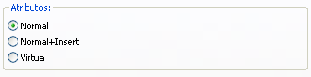
- Normal é o atributo padrão.
- Normal+Insert indica que o módulo tem que ser incluído em arquivo de inserção automática (para máquinas de inserção automatizada).
Este atributo é mais útil para componentes de montagem em superfície (SMDs).
- Virtual indica que um componente é composto diretamente pela placa do circuito. Exemplos disto são conectores de borda ou indutâncias (bobinas) criadas através de um desenho especial da trilha (como vistos algumas vezes em módulos de micro-ondas).

Documentando módulos nas bibliotecas
Ë extremamente recomendável documentar os módulos recém criados, de modo a facilitar seu rápido e apurado reconhecimento.
Por exemplo, é fácil lembrar de todas as variantes da pinagem de um envólucro TO92 ? O
diálogo Propriedades do Módulo oferece uma solução simples para este problema.
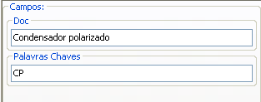
Este aceita:
- Um comentário/descrição de uma linha;
- Múltiplas palavras chaves.

A descrição é mostrada com a lista de componentes em CVPCB e, em PCBNEW, esta é usada no diálogo de seleção de módulo.
As palavras chaves possibilitam restringir as pesquisas aos módulos com palavras chaves correspondentes.

Quando carregar diretamente um módulo (ícone da barra de ferramentas da direita do PCBNEW), podem ser usadas palavras chaves na caixa de diálogo . Assim, entrando com o texto ''=TO220'' no diálogo, só serão listados os módulos cuja lista de palavras chaves contenham a palavra ''TO220''.

Gerenciando a visualização tri-dimensional (3D)
Um módulo pode ter associado ele um arquivo contendo uma representação tri-dimensional do componente. Para associar um arquivo com um módulo, selecione a aba Configurações 3D.
O painel de opções é o seguinte:
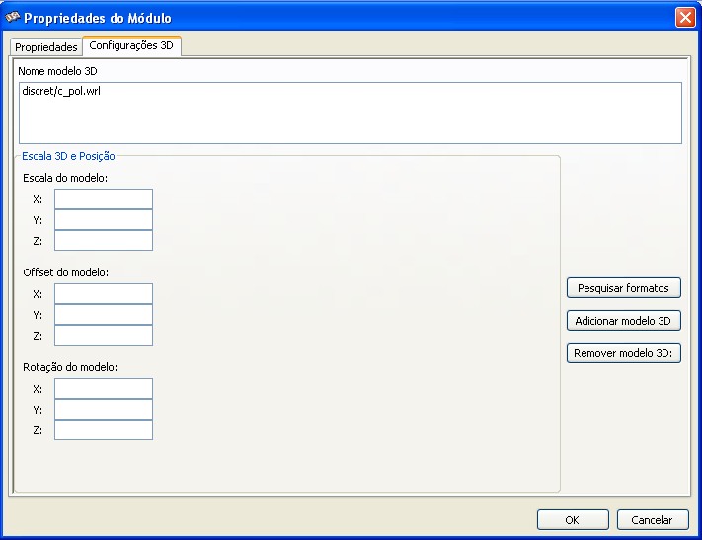

As informações a serguir devem ser especificadas:
- O arquivo que contém a representação 3D (criado com o modelador 3D wings3d, no formato vrml, via comando "export to vrml").
O caminho (path) default é kicad/share/modules/package3d. No exemplo, O nome do arquivo é discret/to220_horiz, usando o caminho default)
- As escalas dos eixos x, y e z.
- O offset em relação ao ponto de ancoragem do módulo (usualmente zero).
- A rotação inicial em graus sobre cada eixo (usualmente zero).

Definir escalas permite:
- Usar o mesmo arquivo 3D para footprints que tenham formas similares mas, diferentes tamanhos (resistores, capacitores, componentes SMD...)
- Para pequenos (ou muito grandes) invólucros, um melhor uso da grade no wings3D:
Escala 1 -> 0.1 polegadas no Pcbnew = 1 unidade da grade no wings3D
Se for especificado um arquivo, será possível visualizar o componente em 3D:

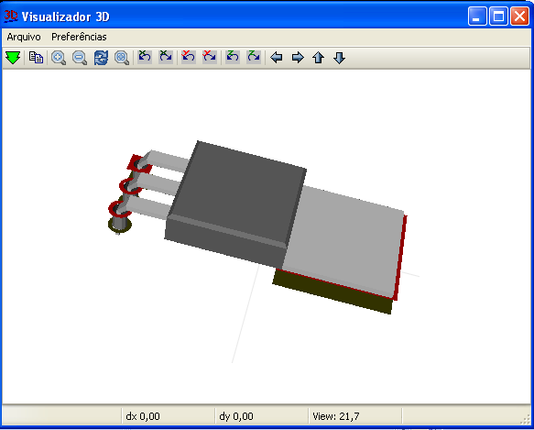
O modelo será apresentado na visualização 3D do circuito impresso.

Salvando um módulo para a biblioteca ativa
O comando salvar (modificação do arquivo da biblioteca) é ativado pelo ícone .
Se existir um módulo de mesmo nome (uma versão anterior), este será sobrescrito.
Visto que os trabalhos dependem da integridade das bibliotecas de módulos, é aconselhável uma dupla verificação do módulo antes de salvar.
Também é recomendado editar a referência ou o texto do campo valor para o mesmo nome que o módulo é identificado na biblioteca.

Salvando um módulo para a Placa.
Se o footprint editado foi carregado da Placa corrente, a ferramenta atualiza este footprint na placa.

